四川省哲学社会科学重点研究基地
四川石油天然气发展研究中心
工 作 简 报

2013年第2期
(总第25期)

四川石油天然气发展研究中心编印 2013年6月10日

本 期 要 目

※中心动态※
- 综合新闻
● 中心积极筹备本年度评估及教育部基地申报工作

● 四川省社科联领导赵英一行来学校调研
● 中心学术委员伍竞艳一行到川菜发展研究中心调研
● 关于我校人文社科院系申报 “四川省高校创新平台”的会议在中心召开
● 中心赴成都市经信委新能源产业处调研
● 中心主任何沙等赴北京调研
● 中心“2013年度迎评部署工作会议”召开

- 学术交流

● 学术讲座"石油勘探开发工程项目监督管理模式探讨”在我校成功举办

● "世界石油新格局与中国的对策”学术报告成功举行

● 中心学术委员余晓钟赴贵阳参加学术会议

● 《社会科学研究》资深编审石本惠研究员来我校做讲座

※热点追踪※
● 国家发改委将牵头推进电价及天然气价格改革
● 石油企协发布
《2013年中国油气产业发展分析与展望报告蓝皮书》

————※————综合新闻————※————

中心积极筹备本年度评估及教育部基地申报工作
今年10月，四川省教育厅、社科联将对我省哲学社会科学重点研究基地展开新一轮评估，为了在本轮评估中获得更好成绩，中心积极筹备相关迎评工作。
第一，中心对原网站进行了改版设计，增设了学术前沿、中心藏书、热点追踪、社会服务等版块设置，增加了中心网站信息容量。同时，中心对工作简报进行了目录改革，就近期的热点问题增设石油天然气专题，使工作简报成为融学术研究与工作动态的综合性读物，成为各方认识中心、了解中心的媒介。
第二，中心梳理了近三年来的科研成果、学术交流、社会服务等信息，对今年的迎评内容进行自评诊断，针对目前的评估短板，进行方案探讨。第三，3月31日，何沙主任带队、杨博文副主任、陈怡男处长、中心专职人员随同，前往省教育厅进行调研，中心主任何沙教授向潘处长汇报了当前中心发展的概况，具有的优势与不足，并就中心申报教育部人文社科重点研究基地（省部共建）的有关问题与潘处长进行交流。通过交流，中心更加了解了当前严峻的竞争形势，及中心独具的发展特色及发展潜力。当天下午，中心召开学术委员会议就调研内容、申报方向进行探讨。
中心在积极启动社科联迎评工作的同时，也将教育部重点研究基地的申报工作纳入工作重点，认真研读《高等学校人文社会科学重点研究基地建设计划实施方法》，积极组织相关筹备工作。

四川省社科联领导赵英一行来学校调研
4月11日上午，四川省社科联党组书记、副主席赵英，副书记、副主席罗仲平，规划及评奖办公室主任黄兵，社科联社科普及部部长杨德志，学会学术部副部长许强一行来我校调研学校哲学社会科学工作情况，学校副厅级调研员何沙以及相关单位的负责人、教师代表参加了座谈。
何沙代表学校对调研组的到来表示热烈的欢迎，并感谢省社科联长期以来对学校工作的支持和帮助。科研处副处长陈怡男详细汇报了西南石油大学社科联和学校哲学社会科学工作的发展情况，四川石油天然气发展研究中心副主任杨博文汇报了中心近几年的成就以及未来的发展规划。
罗仲平在讲话中指出，学校近几年哲学社会科学研究的发展非常迅速，建立了规范的管理体制，形成了良好的研究氛围，有了完善的研究基地、平台和团队；肯定了学校社科联在省社科联之间的交流联系与上下对接中发挥了重要的作用，取得了优异成绩；鼓励四川石油天然气发展研究中心树立更高理念，把握研究方向，争创西部领先，全国一流的科研基地。另外，罗仲平还就项目申报、成果推广、研究基地特色发挥等重要问题进行了介绍和指导。
赵英在总结讲话中强调，中国特色社会主义事业的发展，离不开哲学社会科学研究的深化和拓展。他特别指出学校作为以石油天然气为主的理工院校，要努力保持传统优势来突出特色，突出品牌。
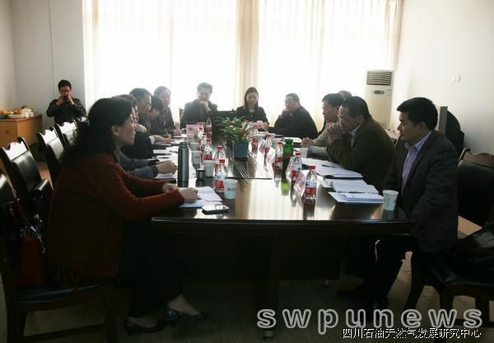

中心学术委员伍竞艳一行到川菜发展研究中心调研
为学习省优秀哲学社科重点研究基地的建设及管理经验，2013年4月17日，中心学术委员伍竞艳、西南石油大学科研处人文社科办公室主任徐玲惠、中心办公室主任陈军华等前往川菜发展研究中心进行调研。
川菜发展研究中心是四川省教育厅人文社科重点研究基地，成立于2003年。该研究中心以四川烹饪高等专科学校相关专业为依托，联合省内外餐饮与食品专业的教学、科研和产业开发力量，组建了学术委员会、专家咨询委员会，从事食品科学、餐饮管理、烹饪工艺、食品工艺和餐饮文化与艺术等方面的研究和开发。
调研考察期间，川菜发展研究中心主任杜莉、副主任陈祖明主要介绍了川菜发展研究中心发展沿革、机构设置、课题管理、地方服务、国际交流等方面的经验。杜主任介绍，川菜研究不属于哲学社科领域主流学科，因此发展中遇到很多瓶颈。经过多年积累与发展，川菜发展研究中心积极发挥自身特色与优势，注重成果转化，依托全国行业协会，加大学术交流与对外联系，在全省、全国的餐饮行业中已获得很高知名度。在发展建设中，川菜发展研究中心非常重视与地方的交流互动，与川菜名企“大蓉和餐饮有限公司”建立了长期稳定的合作关系，并先后参加了四川省首届“地方旅游特色菜” 大赛筹备及服务保障工作、2013成都财富论坛等活动。此外，川菜发展研究中心通过制定川菜第一个地方标准——《中国川菜烹饪工艺规范》，出版一系列科普及学术著作，确定了在川菜研究及成果转化领域的权威地位。
最后，杜主任、陈主任及辛老师引领参观了川菜发展研究中心研发成果、资料陈列室等。
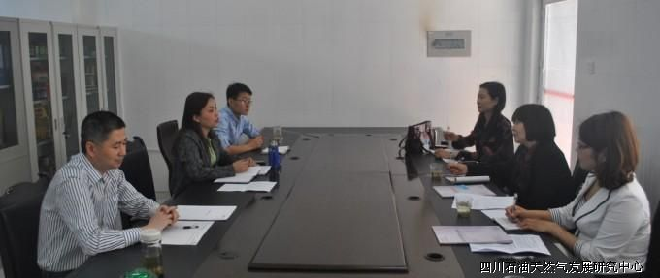

关于我校人文社科院系申报

“四川省高校创新平台”的会议在中心召开
5月10日下午3点，我校人文社科院系申报“四川省高校创新平台”会议在中心会议室召开。会议由中心主任何沙主持，经管院院长刘先涛、文法学院院长杨博文、政治学院院长张小飞、科研处人文社科办公室主任徐玲惠、四川石油天然气发展研究中心温馨博士等参加了会议。
会议对我校人文社科院系申报“四川省高校创新平台”相关事宜进行讨论。高校创新体系由五大类型创新平台相互支撑，分别为“重点实验室、工程研究中心、社科重点研究基地，校企联合应用技术创新基地、四川省区域和国别问题重点研究基地”，我校院系根据自身情况，均可申报。会议指出，经管学院、文法学院、政治学院、外语学院需结合自身特长优势，挖掘目前没有覆盖的特色研究方向，积极组织申报事宜。
另外，会议传阅了《关于2013年度教育部哲学社会科学研究后期资助项目申报工作的通知》、教育部办公厅关于印发《教育部哲学社会科学发展报告项目实施办法》的通知、《教育部哲学社会科学发展报告项目实施办法》等文件，对 “2013年教育部哲学社会科学研究后期资助项目”的申报要点进行了传达。

中心赴成都市经信委新能源产业处调研
2013年5月16日，校发展规划处李晓群调研员、中心办公室主任陈军华、中心学术助理温馨博士一行赴成都市经信委新能源产业处调研，了解目前我省新能源产业发展近况及相关事宜。
新能源产业处王处长、蒋处长介绍了四川省太阳能、风能、核能、生物质能、智能电网等产业发展情况，指出四川省发展新能源产业具有资金、技术（引进）、能源要素等相对优势，但是也在技术、物流、配套产业、市场等方面具有相对劣势。在核电、风电领域，四川没有核电站，也无法生产风电整机，但可以发挥制造业基础，大力发展配套产业；在生物质能领域，虽然我省生物质能丰富，但目前还存在农业原材料分散，标准不统一，市场对接困难等因素。针对目前广大范围的光伏产业发展困境，王处长及蒋处长从宏观与微观层面分析了原因，提出开展产学研合作、加强技术攻关及市场模式创新、加强功能区建设等策略。为了进一步推进光伏光热产业发展，成都市经信委组织“成都市光热产业发展联盟”等产学研合作平台，以期发挥产业集群效应，形成整体竞争实力。
中心长期关注油气产业、新能源产业的发展动态。通过本次调研，中心进一步了解了我省新能源产业发展的现状与优劣势，对中心开展下一步相关理论研究与社会服务工作提供了帮助。

中心主任何沙等赴北京调研
中心主任何沙、发规处正处级调研员李晓群、学术助理温馨等一行四人5月28日至5月29日前往北京，在教育部社科司、石油工业出版社、中国石油大学、中国能源战略研究院等地进行考察交流。
调研组就四川石油天然气发展研究中心申报教育部人文社科重点研究基地有关注意事项与教育部社科司李处长进行交流，李处长介绍了目前申报的整体情况，强调了教育部人文社科重点研究基地发挥国家智库的角色，要在行业“第一”和“唯一”中夺得先机。在科研基地建设方面，规避重复建设，鼓励协作创新。另外，国家近年来更加重视软硬交叉学科的结合，今后的研究应更加以解决实际问题导向，联合攻关。李处长指出，中心应密切关注近期政策动向，在开展教育部重点研究基地的申报工作同时，立足自己的优势，整合科研资源，踏实做实事，求发展。
调研组走访了石油工业出版社，就下一步合作事宜进行了探讨。在中国石油大学会议室，中心与中国能源战略研究院王震院长进行了沟通和交流，了解了双方近期的发展动态及申报教育部人文社科重点研究基地的情况，并提出下一步继续加强沟通、加强合作的构想。

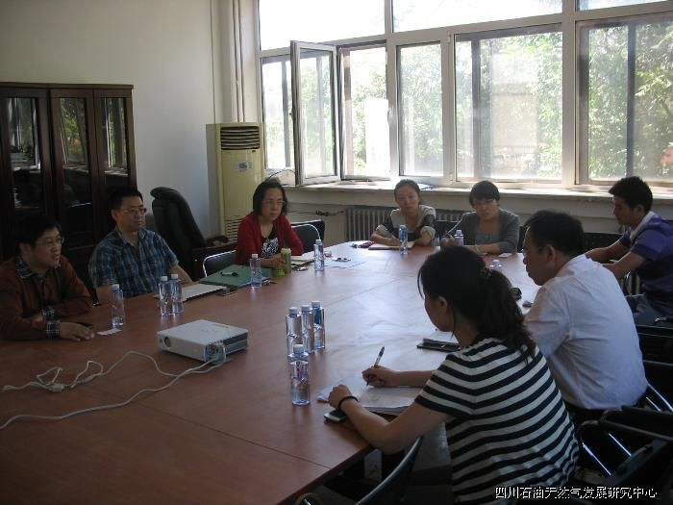

中心“2013年度迎评部署工作会议”召开
2013年6月18日下午，四川石油天然气发展研究中心“2013年度迎评部署工作会议”在博学楼A404召开。副厅级调研员何沙、宣传部副部长殷冲、科研处副处长陈怡男、科研处人文社科办公室主任徐玲惠、新能源研究中心副主任康毅力、研究生院副院长刘志斌、文法学院院长杨博文、经济管理学院院长刘先涛、政治学院副院长李学林、外语学院院长曾洁等参加了本次会议。
四川石油天然气发展研究中心是我校唯一的省哲学社会科学重点研究基地。自成立以来，中心立足于石油天然气及其相关产业和四川经济社会发展的需要，大力开展石油天然气软科学领域的科学研究、管理服务、人才培养和社会咨询服务。经过三年建设，中心在学术研究、学术交流、成果推广等方面取得了较大进步，同时即将迎来新一轮省社科联对重点研究基地的全面评估。
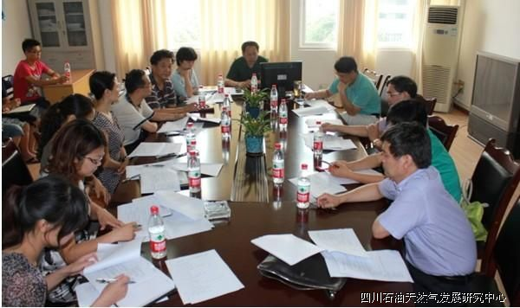
会上，何沙介绍了近期中心开展的迎评筹备工作，对中心迎评目标、迎评组织机构、迎评工作方案、考评指标体系等进行了介绍和分析，同时对下一步迎评工作任务具体分工进行部署。何沙表示，中心的发展离不开与会单位的关心和支持，尤其在考评指标“学术管理、学术研究、人才培养“等方面，需要各单位协助提供并核对相关支撑材料。希望科研处、新能源研究中心、研究生院、经济管理学院、文法学院、政治学院、外语学院等单位在迎评工作中给予指导和支持。
随后，与会人员就中心研究方向以及标志性成果的凝练进行了初步探讨。科研处副处长陈怡男、研究生院副院长刘志斌、经济管理学院院长刘先涛等纷纷发表了自己的观点，提出了建设性意见及建议。

————※————学术交流————※————

学术讲座"石油勘探开发工程项目监督管理模式探讨”

在我校成功举办

4月1日晚，由西南石油大学科研处、文法学院共同主办，四川石油天然气发展研究中心承办的四川石油天然气发展研究中心学术论坛在思学楼A114成功举行。中心学术委员，经济管理学院教授，博士生导师余晓钟教授为广大师生带来了题为《石油勘探开发项目监督管理模式探讨》的学术报告。西南石油大学副厅级调研员何沙、文法学院院长杨博文、中心研究人员李志刚等出席了本次论坛。
余晓钟教授向到场师生介绍了社会化、市场化和国际化的一般工程项目监督管理模式，比较了当前国内石油勘探开发项目监督管理模式，总结了目前监督管理制度“监督机制不规范、监督管理标准没统一”等十大问题。最后，余晓钟以壳牌、AGIP等跨国企业为例，介绍了国外的大公司监督管理制，并预测了未来石油勘探开发的管理模式的发展趋势。
本次论坛为听众展示了石油勘探开发项目监督管理模式的传统理论、现实问题与未来趋势，进一步深化了本校师生对石油行业勘探开发监督管理的认识，为广大师生在石油天然气人文社科研究领域搭建了互动交流的平台，受到与会嘉宾与到场师生的一致好评。
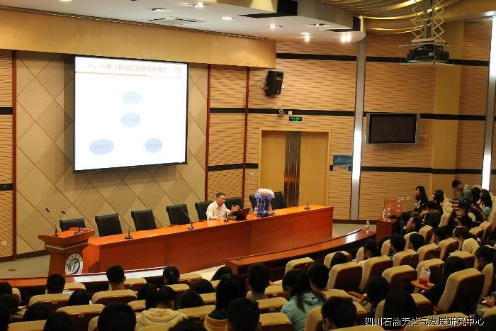

“世界石油新格局与中国的对策”学术报告成功举行
4月16日晚，由科研处、文法学院主办，四川石油天然气发展研究中心承办的 “世界石油新格局与中国的对策”学术报告在思学楼A114成功举行。
本次主讲嘉宾为四川石油天然气发展研究中心学术委员，经济管理学院胡国松教授，四川石油天然气发展研究中心研究人员李志刚、陈军华，温馨等参加了论坛。
报告中，胡国松教授就“重塑中的世界石油格局”，“世界石油新格局及其影响”和“中国战略性应对政策”等三方面对国际石油格局演变中的热点问题进行了深度剖析。
胡国松教授指出，当前国际石油政治经济格局正发生着一系列重大变化，同不断攀升的石油依存度使我国石油安全更加脆弱。面临石油生产格局与消费格局的变动，中国必须积极分析我国的机遇与挑战，制定应对策略。比如：加强中国在国际能源领域中的地位；通过制度完善影响能源的可持续发展及加大新能源开发利用等。最后，胡教授还呼吁同学们要养成节约的生活习惯。
在互动环节中，在场同学积极发表自己的见解，并就中国能否实现能源独立、中国会否因为石油在海外建立军事基地、海外油气勘探工作人员安全、中国如何承担石油地缘政治变局中的责任等问题向胡老师发问，胡老师的精彩解答让在场老师和学生受益颇丰。
“作为未来的石油人，我们应该就石油格局的变革构建石油安全屏障做相应的准备，熟悉海外风俗，法律，要有安全意识，精通外语等都需要我们从现在做起，最重要的是，人在海外，心向祖国，衷心为我国效力，保证我国石油安全，这是我今晚参加此次报告最大的收获。”资环院2011级的李昌峰同学说道。
本次报告在一阵热烈的掌声中圆满结束。
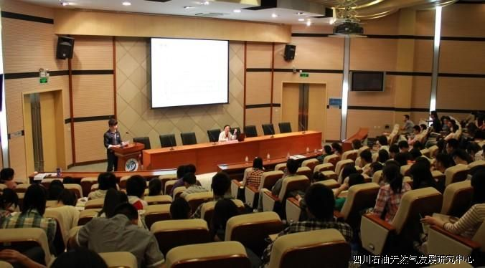


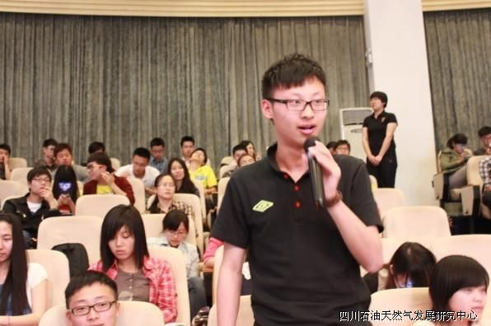

中心学术委员余晓钟赴贵阳参加学术会议
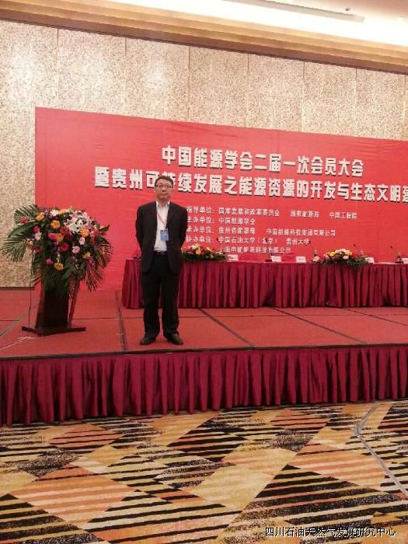
2013年4月20-22日，中心学术委员余晓钟教授赴贵阳参加《中国能源学会二届一次动员大会暨贵州可持续发展之能源资源的开发与生态文明建设研讨会》。
本次会议由中国能源学会主办；贵州省能源局、中国能源科技集团有限公司承办；来自国家能源局、国家发改委、中国工程院、中国能源研究机构等相关部委的领导和代表、中国石油高校、中国煤炭高校、研究机构、中国煤炭企业、中国石油企业的专家代表参加了会议。
本次会议针对现代社会的可持续发展和能源开发与生态文明建设等问题进行广泛的探讨和交流。会议上各专家学者依次做了《节能减排向低碳转型》、《企业在资源开发与生态文明建设中的担当》、《我国能源发展的战略规划》、《贵州可持续发展之能源的开发与生态贵州建设》等报告。
通过本次会议，中心进一步了解“能源开发与生态文明建设”等相关前沿资讯，同时与能源（石油、煤炭、电力等）高校、中国石油公司、中国煤炭企业、风能企业、电力企业、能源学会、能源研究机构等加大了交流联系力度。

《社会科学研究》资深编审石本惠研究员来我校做讲座

4月25日晚，由科研处、政治学院、文法学院主办、四川石油天然气发展研究中心承办的学术讲座——《浅析社会科学学术论文的写作与发表》在思学楼学术报告厅A114举行。本次讲座由特邀嘉宾——《社会科学研究》（四川省社会科学院主办）杂志社编审石本惠研究员主讲，我校科研处副处长陈怡男主持。我校副厅级调研员何沙、政治学院院长张小飞、文法学院院长杨博文、四川旅游学院教师及我校200余名师生参加了本次讲座。
石编审是CCSCI期刊《社会科学研究》杂志社资深编审，同时也是《中共四川省级机关党校学报》特约编审，深圳大学政治学院、四川大学政治学院、电子科技大学公管学院、马克思主义学院等客座教授，在科学研究、论文写作及审稿方面具有丰富的经验。在此次讲座中，石编审从社会科学论文的概念及特点、学术写作的范式和发表学术论文应注意的问题等三个方面进行阐述。石编审认为，社会科学论文的写作需要注意科学性、创见性、专业性、通俗性、理论性及规范性特征；在写作范式上，应“小题大做”，根据自己的情况选择题材和题目。石编审列举了具体的案例分析了题目、摘要、关键词的写作要点，深化了听众的理解；在论文发表方面，石编审对当前学术期刊评价体系进行分析，同时对投稿应注意的问题和技巧进行了介绍。
在互动环节中，石编审以风趣幽默、通俗易懂的语言风格回应了在场师生关于论文写作及发表方面的提问，鼓励在场师生努力加强自身学术素养，提高科研论文写作水平。
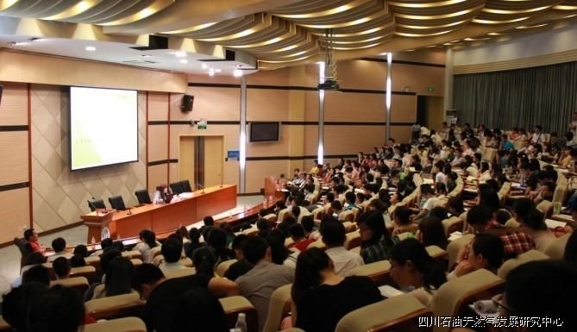
讲座现场

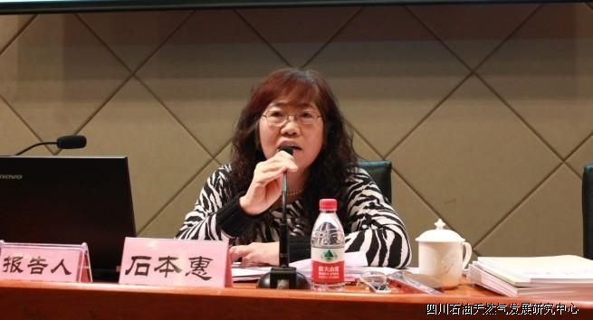
演讲嘉宾石本惠编审做专题讲座


到场师生积极提问

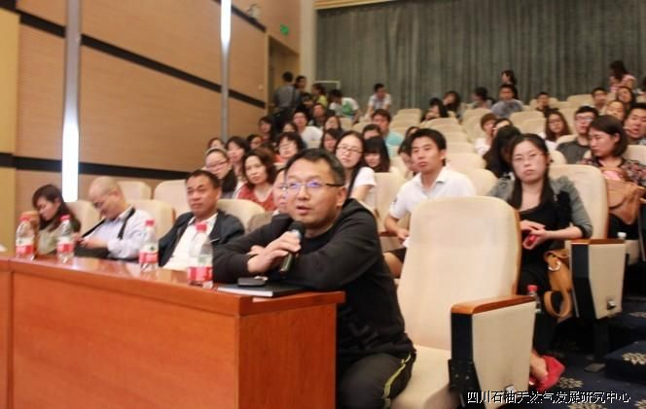
到场师生积极提问
————※————热点追踪————※————
国家发改委将牵头推进电价及天然气价格改革
近日，国务院批转国家发展改革委《关于2013年深化经济体制改革重点工作的意见》（以下简称《意见》）。根据《意见》通知，2013年要推进电价改革、天然气价格改革；建立健全居民生活用电、用水、用气等阶梯价格制。
在资源性产品价格改革方面，《意见》明确指出，将推进电价改革，简化销售电价分类，扩大工商业用电同价实施范围，完善煤电价格联动机制和水电、核电上网价格形成机制。推进全国煤炭交易市场体系建设。推进天然气价格改革，逐步理顺天然气与可替代能源的比价关系。推进大用户直购电和售电侧电力体制改革试点。此外，在保障人民群众基本生活需求的前提下，综合考虑资源节约利用和环境保护等因素，建立健全居民生活用电、用水、用气等阶梯价格制度。 在财税体制改革方面，《意见》提出要求，将资源税从价计征范围扩大到煤炭等应税品目，清理煤炭开采和销售中的相关收费基金，开展深化矿产资源有偿使用制度改革试点；金融体制改革方面，要推进煤炭、铁矿石、原油等大宗商品期货和国债期货市场建设；投融资体制改革方面，抓紧清理有碍公平竞争的政策法规，推动民间资本有效进入金融、能源、铁路、电信等领域。根据《意见》通知，2013年改革重点工作是，深入推进行政体制改革，加快推进财税、金融、投资、价格等领域改革，积极推动民生保障、城镇化和统筹城乡相关改革。
《意见》还要求继续深化已出台的各项改革，力求年内取得新的进展。要继续推进国有企业改革，推动大型国有企业公司制股份制改革，推进国有经济战略性调整和国有企业并购重组。（国际燃气网）
石油企协发布
《2013年中国油气产业发展分析与展望报告蓝皮书》
由中国石油企业协会和中国油气产业发展研究中心联合编撰的《《2013中国油气产业发展分析与展望报告蓝皮书》》，3月22日上午在京举行新闻发布会。中央电视台、中央人民广播电台、经济日报、环球时报等13家首都媒体参加了新闻发布会。中国石油企业协会专职副会长兼秘书长彭元正主持了发布会。
发布会强调，2013年全球石油需求总的形势是趋于稳定不会明显增加，但油价仍时有上涨。
《蓝皮书》指出，2012年全球GDP增长约为2.3%，其中发展中国家GDP增长率约为5.1%，为十年来最低；发达国家GDP增长仅1.3%。由于经济增长乏力，2012年全球原油需求也创下2009年来新低，约8,900万桶/日，发达国家石油消费大幅下降，其中美国下降1.05%，欧洲下降2.97%，整个OECD国家则下降0.76%；中国石油消费增长5.0%；前苏联地区消费增长2.39%；拉美、中东和非洲合计增长2.52%。
在供应方面，欧佩克国家日均供应量降至全年最低点3,065万桶，非欧佩克成员国日均产量则增至5,430万桶，成为世界石油产量增长的主力。2012年，世界天然气产量增长3.1%，达到32,762亿立方米。作为世界上最大的天然气生产国，美国天然气产量增加了7.7%，达到6,513亿立方米，继续保持其世界第一大天然气生产国的地位。
《蓝皮书》认为，虽然世界经济不景气延缓了油气勘探开发活动的扩张步伐，但世界油气勘探开发投依然保持良好的发展态势，2012年世界勘探开发总投资达到6,400亿美元，较2011年增加13%，欧洲和独联体国家是投资增长最有活力的地区，投资增速分别达26%和22%；亚洲和拉美地区紧随其后，分别有15%和16%的增幅。大量投资的保障下，2012年全球油气探明储量实现平稳增长，其中欧佩克国家的探明石油储量达到1,196亿桶，较2011年增长2.5%；天然气探明储量略微增加0.6%，至94.4万亿立方米。
由于需求降低以及美国进一步实现能源独立，国际油价处于下行通道，但由于欧美对伊朗实行石油禁运、叙利亚内乱、巴以冲突等地缘政治事件，2012年国际油价呈现高位震荡。
《蓝皮书》指出，展望2013年，世界经济复苏步伐可能加快，但由于发展中国家经济转型与增速放缓，全球石油需求不会明显增加，天然气在全球能源消费结构中的比例将进一步增加。由于世界主要中央银行奉行宽松的货币政策，国际油价难以大跌，如果紧张的地缘政治局势得不到缓解，油价时有上涨。
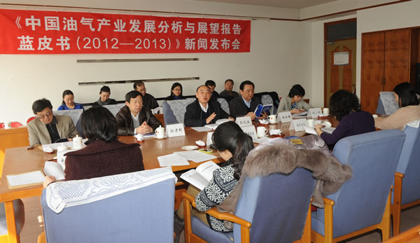
发布会强调，2013年我国石油消费量增速将持续放缓，天然气消费量仍将保持大幅增长，油价波动的次数增多会面临多次调整。
《蓝皮书》指出，2012年，中国宏观经济增速放缓，全年GDP实现7.8%增幅。受中国宏观经济及油气产业政策影响，并受国际经济环境的波及，中国石油消费增速各种指标出现了少见的复杂局面。2012年，中国石油表观消费量达到4.76亿吨，同比增长5%，增速比上年增加1.7个百分点；成品油表观消费量2.76亿吨，同比增长5.2%，增速比2011年（7.6%）降低2.4个百分点；由于经济转型、节能减排等政策驱动，天然气消费量继续大幅增长，全年表观消费量达1,445亿立方米，增长12.8%，远高于原油、成品油消费增长幅度。
《蓝皮书》认为，由于各油公司贯彻加大勘探开发投入的既定战略，勘探开发成果成为2012年油气产业发展的亮点。中石油、中石化两大集团公司的新增探明储量合计超过18亿吨油当量。全年国内原油产量达到2.07亿吨，增长2%。中石油2012年新建原油产能1,564万吨，原油产量超过1.1亿吨，增长279万吨，新建产能与原油产量均创历史之最。2012我国炼油能力继续扩大，达到5.75亿吨/年，增加6.6%；全年国内原油加工量达到4.68亿吨，增长3.7%，共生产成品油（汽油、煤油、柴油合计） 2.82亿万吨，同比增长5.5%。
2012年，西气东输三线工程开工开工建设，中缅油气管线工程国内段全线开工，多条地方油气管道进展迅速，油气管线总里程接近94,000公里，其中原油管道约19,000公里，天然气管道55,000约公里，成品油管道约19,000公里。过去十年间，中国油气管网产业迅速发展，覆盖全国的油气管网初步形成，东北、西北、西南和海上四大油气通道战略布局基本完成，但管网基础设施仍然是我国天然气尤其是非常规天然气发展的瓶颈。
近年来，我国油气田工程技术取得了明显进步，油服企业的竞争力得到了提升，凭借成本优势，中国逐渐成为油气工程装备的采购中心。但中国油服企业在克服非常规油气田工程关键技术方面还需下大力气。
《蓝皮书》指出，预计2013年，中国GDP增长7.5%左右，经济转型将更加深化，单位GDP能耗将进一步降低，石油消费量增速将继续放缓，天然气消费量仍将保持大幅增长。为了能使国内成品油价格的变动会及时跟上国际油价的波动，2013年国家会进一步研究和制订油价形成机制的改革方案，使其定价机制更加灵活，油价也进入了“该涨就涨、该降就降”的成熟期。
发布会强调，2013年中国企业海外油气权益产量有望突破1亿吨油当量。
《蓝皮书》指出，发达国家经济复苏缓慢似乎为中国油气企业“走出去”进一步提供了契机，虽然中国在2012年的海外油气并购交易数量与2011年基本处在同一水平，但交易金额几乎为2011年的3倍，三大油公司海外收购支出约340亿美元。中海油以151亿美元整体收购加拿大油气企业尼克森无疑成为最大亮点；中国与加拿大、俄罗斯、中东地区和欧洲地区油气合作进一步深化，达成多个油气合作项目，并在北非新签了一批油气合作协议。
2012年中国海外油气权益产量首次突破9,000万吨，比2011年增长了3%。中石油海外油气作业项目81个，2012年海外权益产量约5,200万吨油当量，同比增长1.39%；中石化海外油气作业项目47个，海外权益产量约为2,900万吨油当量，并成为首个中国能源企业在海外自建石油仓储基地的公司；中海油2012年海外油气产量1,000~1,300万吨。
油气进出口方面，2012年中国的原油与天然气进口量继续保持较高速度增长，全年进口原油原油2.71吨，原油对外依存度达56.4%；进口天然气407亿立方米，天然气对外依存度达到26.2%。随着中俄油气合作的不断深化，中国自俄罗斯进口原油量逐年递增，2012年自俄罗斯向中国出口原油2,400多万吨，同比增长23%，一跃成为中国第三大原油进口来源国。中东仍然是中国原油进口的主要来源，2012年仅沙特阿拉伯就向中国出口原油5,400多万吨，约占中国全年原油进口的20%。由于国内炼油能力增长迅速，而国内成品油需求增速放缓，2012年中国成品油出口大幅增加，全年成品油净出口达到507万吨，比上年增加25.7%。
《蓝皮书》指出，预测2013年，中海油成功收购尼克森将为中海油大量增加海外油气产量，中国企业海外油气权益产量有望突破1亿吨油当量；美国降低石油对外依存、全球持续低迷的经济增长或将对国际油价形成打压，并为中国原油进口提供较为宽松的外部环境，中国原油对外依存度或将达到58%；由于炼油能力急剧扩张，中国的成品油出口将进一步增加。（中国石油企业协会）

